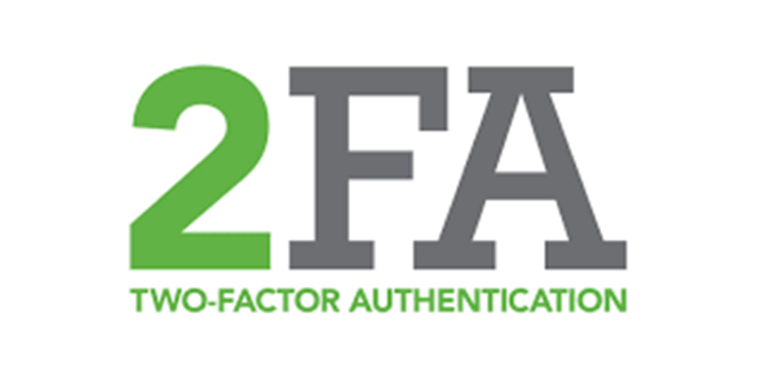

Designdocument

Inhoud

Use case Diagram 3

# Use case milestone 1

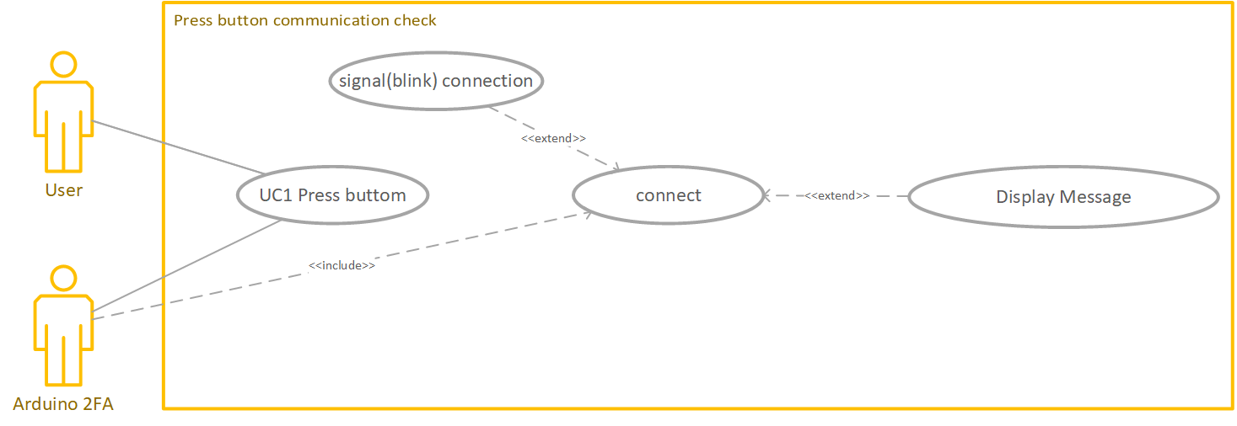

User stories

Een user story is een kort verhaaltje waarmee je de interactie van de gebruiker duidelijk kunt maken. Een user story heeft altijd een vaste structuur:

- Als een (rol)  
 - Wil ik (iets doen)  
 - Zodat ik (iets kan bereiken)

Een user story beschrijft het Wie? Wat? En het doel, maar beschrijft niet het Hoe?

US1. Als gebruiker wil ik op een knop kunnen drukken zodat er een signaal wordt verstuurd.

US2. Als gebruiker wil ik dat na het uitvoeren van UC1 een “Hello world” op het scherm wordt getoont zodat ik weet dat het systeem naar behoren communiceert.

Fully Dressed Use Case

|  |  |
| --- | --- |
| **Naam** | UC1. Press button. |
| **Actor(s)** | User. |
| **Doel** | Zorgen dat de componenten van het systeem met elkaar communiceren. |
| **Requirements** |  |
| **Preconditie** | De User heeft een internetverbinding.  Externe “sleutel” is geactiveerd. |
| **Postconditie** | Het signaal is verstuurd naar de server. |
| **Happy flow (succes scenario)** | |
| **Actor actie** | **Systeem response** |
| 1.Druk op knop | 2. Hardware stuur signaal naar server. |
| **Alternate flow (succes via alternatieve route)** | |
| **Actor actie** | **Systeem response** |
| Niet van toepassing |  |
| **Exceptions (niet succesvol scenario)** | |
| **Actor actie** | **Systeem response** |
| Knop werkt niet | Geen output |

|  |  |
| --- | --- |
| **Naam** | UC2. Hello World! |
| **Actor(s)** | User. |
| **Doel** | Via de hardware ontvangt de server een signaal om vervolgens een tekst op het scherm te tonen. |
| **Requirements** | … |
| **Preconditie** | De User heeft een internetverbinding.  Externe “sleutel” is geactiveerd. |
| **Postconditie** | De User ziet “Hello world” op zijn scherm. |
| **Happy flow (succes scenario)** | |
| **Actor actie** | **Systeem response** |
| 1. Voert uit UC1 | 2.Maakt connectie met server en server met de client en print “Hello World”. |
|  |  |
|  |  |
| **Alternate flow (succes via alternatieve route)** | |
| **Actor actie** | **Systeem response** |
| Niet van toepassing |  |
|  |  |
| **Exceptions (niet succesvol scenario)** | |
| **Actor actie** | **Systeem response** |
| E1.Er is geen connectie tussen een van de componenten | E2. Geen feedback van systeem |

# Use case Diagram milestone 2





User stories

Een user story is een kort verhaaltje waarmee je de requirements duidelijk kunt maken. Een user story heeft altijd een vaste structuur:

- Als een (rol)  
 - Wil ik (iets doen)  
 - Zodat ik (iets kan bereiken)

Een user story beschrijft het Wie? Wat? En het doel, maar beschrijft niet het Hoe?

1. Als User wil ik gebruikmaken van two factor authentication zodat ik de veiligheid van mijn account kan waarborgen.
2. Als User wil ik middels two factor authentication op de website kunnen inloggen zodat ik de voor mij bestemde informatie kan inzien.
3. Als Administrator wil ik gebruikmaken van two factor authentication zodat ik de veiligheid van mijn account kan waarborgen.
4. Als Administrator wil ik middels two factor authentication op de website kunnen inloggen zodat ik de voor mij bestemde informatie kan inzien.
5. Als Administrator wil ik Users kunnen toevoegen zodat ik kan bijhouden hoeveel Users de website heeft.
6. Als Administrator wil ik Users kunnen verwijderen zodat ik kan voorkomen dat de website voor verkeerde doeleinden wordt gebruikt.

Fully dressed use cases

|  |  |
| --- | --- |
| **Naam** |  |
| **Actor(s)** |  |
| **Doel** |  |
| **Requirements** |  |
| **Preconditie** |  |
| **Postconditie** |  |
| **Happy flow (succes scenario)** | |
| **Actor actie** | **Systeem response** |
|  |  |
|  |  |
|  |  |
| **Alternate flow (succes via alternatieve route)** | |
| **Actor actie** | **Systeem response** |
|  |  |
|  |  |
|  |  |
|  |  |
|  |  |
|  |  |
|  |  |
|  |  |
| **Exceptions (niet succesvol scenario)** | |
| **Actor actie** | **Systeem response** |
|  |  |

**Inloggen**

|  |  |
| --- | --- |
| **Naam** | UC... Login |
| **Actor(s)** | User (gewone User en Administrator) |
| **Doel** | Inloggen op de website. |
| **Requirements** | … |
| **Preconditie** | De User heeft een internetverbinding.  Externe “sleutel” is geactiveerd. |
| **Postconditie** | De User is ingelogd. |
| **Happy flow (succes scenario)** | |
| **Actor actie** | **Systeem response** |
| HF.1. De User opent de website | HF.2. Het systeem toont de inlogpagina. |
| HF.3. De User voert zijn/haar username en wachtwoord in in de daarvoor bestemde velden en bevestigd deze gegevens middels een klik/druk op de knop. | HF.4. Het systeem stelt vast dat de door de User  ingevoerde gegevens overeenkomen met de gegevens in de database, genereerd een vierdelige kleurenreeks, toont deze op het scherm en vraagt de User de desbetreffende kleurenreeks in te voeren op de externe “sleutel”. |
| HF.5. De User voert de desbetreffende kleurenreeks in op de externe “sleutel” en bevestigd deze middels een klik/druk op de knop. | HF.6. Het systeem stelt vast dat de door de User ingevoerde kleurenreeks overeenkomt met de zojuist door het systeem gegenereerde kleurenreeks, voltooid de inlog-procedure en toont de voor de User bestemde informatie op het scherm. |
| **Alternate flow (succes via alternatieve route)** | |
| **Actor actie** | **Systeem response** |
| AF1.1 De User voert de verkeerde username of wachtwoord in en bevestigd deze door middel van een klik/druk op de knop. | AF1.2 Het systeem stelt vast dat de door de User  ingevoerde gegevens niet overeenkomen met de gegevens in de database en toont een bericht op het scherm dat de door de User ingevoerde informatie niet klopt. Het systeem biedt de User de mogelijkheid de gegevens opnieuw en correct in te voeren. |
| AF1.3 De User voert de correcte username en wachtwoord in en bevestigd deze door een klik/druk op de knop. | AF1.4 Het systeem stelt vast dat de door de User  ingevoerde gegevens overeenkomen met de gegevens in de database, genereerd een vierdelige kleurenreeks, toont deze op het scherm en vraagt de User de desbetreffende kleurenreeks in te voeren op de externe “sleutel”. |
| AF1.5 De User voert de desbetreffende kleurenreeks foutief in op de externe “sleutel” en bevestigd deze middels een klik/druk op de knop. | HF1.6. Het systeem stelt vast dat de door de User ingevoerde kleurenreeks niet overeenkomt met de zojuist door het systeem gegenereerde kleurenreeks. Het systeem toont een bericht op het scherm dat de ingevoerde kleurenreeks incorrect is, genereerd een nieuwe kleurenreeks (overschrijft de oude reeks) toont deze op het scherm en vraagt de User de nieuwe kleurenreeks in te voeren op de externe “sleutel”. |
| AF1.7 De User voert de desbetreffende kleurenreeks in op de externe “sleutel” en bevestigd deze middels een klik/druk op de knop. | AF1.8 Het systeem stelt vast dat de door de User ingevoerde kleurenreeks overeenkomt met de zojuist door het systeem gegenereerde kleurenreeks, voltooid de inlog-procedure en toont de voor de User bestemde informatie op het scherm. |
| AF2.1 De User heeft geen account. | AF2.2 Het systeem vraagt de of User een account aan wil maken middels een link. |
| AF2.3 De User klikt op de link. | AF2.4 Het systeem toont een scherm waar de User zijn/haar emailadres, een username en een wachtwoord in moet vullen. |
| AF2.5 De User vult de gegevens in en bevestigt deze met en klik/druk op de knop. | AF2.6 Het systeem slaat de gegevens op in de database en toont de User de inlogpagina. |
| AF2.7 Vervolg HF.3 tm HF.5 | AF2.8 Vervolg HF.4 tm HF.6 |
| **Exceptions (niet succesvol scenario)** | |
| **Actor actie** | **Systeem response** |
| E1.1 De User annuleert de inlog-procedure. | E1.2 Het systeem verschaft de User geen toegang tot de voor hem/haar bestemde informatie. |

# Klassen diagram

Inleiding

